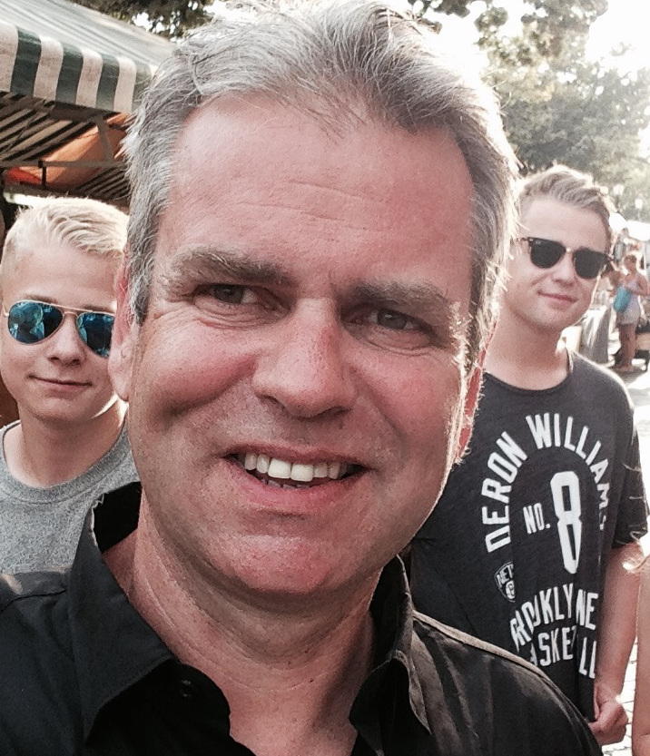

**Anders Foss**

General & Digital Creative, gift med 3 voksne barn.

Øygardveien 16c, 1357 Bekkestua   
Mob: 901 41 846| anders-f@online.no

[LinkedIn](https://www.linkedin.com/in/anders-f/) | [Instagram](https://www.instagram.com/anders_foss/)  
født: 21. juli 1965

Portfolio: [anders-f.online](https://www.anders-f.online/)

**UTDANNING**

**Videregående Berg VGS** *Samfunnsfaglig*

**1982 - 1984**

**Markedsføring WANG Handelsskole og gymnas** *Grunnkurs*

**1987**

**Art Direction Westerdals Oslo ACT** *Art Direction*

**1988-1990**

**ERFARING**

**Digital Creative/Strategisk Rådgiver juni 2019 -**  
*Anders-f/selvstendig*

Arbeider som selvstendig kreatør og rådgiver for kunder som Heidelberg Cement Group, Fri Bokhandel, Bokhandlerforeningen, Oche og Oslo Reklamebyrå.

I Oslo Reklamebyrå jobber jeg bl. a. med Fresh Fitness og Anto Norge AS.

**Digital Creative/AD mai 2012 - juni 2019**  
*TRY Reklamebyrå*

Var med å bygge opp TRY CRM (2012), har jobbet i team med APT (Digitalbyrå) og OPT (SoMe/medieformidling). 

**Kunder:** DNB, NSB, Equinor, Norwegian, Norwegian Reward (globalt), Aftenposten, Canal Digital (Nordisk), SKODA, Redningsselskapet m.fl.

Strategisk rådgiving, digital transformasjon, merkevarebygging, konseptutvikling, digital markedsføring, digital strategi, design, innholdsmarkedsføring, kreativ konseptutvikling, mediestrategi, tjenestedesign, webdesign, digital annonsering, CRM, sosial CRM, SOME markedsføring.    
  
**Utmerkelser:** Gull i Gulltaggen 2019, Gull og sølv i Max Marketing Mix 2018, Gull i ECHO, Gull Retailprisen, samt flere priser i Max Marketing Mix 2012 - 2018.

**Digital Creative/Strategisk Rådgiver mai 2008 – mai 2012**  
*DDB OSLO (DDB NORD)*

Art Director og senere strategisk rådgiver med kundeansvar for bl.a Peugeot Norge og Nordea. Med i det Nordiske kreative teamet til Nordea.

**Kunder:** Nordea, Bertel O. Steen (Peugeot), Oslo Energi, Pfizer m.fl.  
  
**Utmerkelser:** Sølv i Gullblyanten, Vinner Social Media Awards 2010, Retailprisen, Sølvtaggen og flere priser i Max Marketing Mix.

**Kreativt Leder/Founding partner** *RYKTE AS* **august 2006 – mai 2008**

**Kreativt Ansvarlig/Art Director** *OGILVY* **mai 2004 – mai 2006**

**Kreativt Leder/Partner** *GREY (og GREY DIRECT)* **april 2000 – mai 2004**

**Art Director/Founding Partner** *Real Deal (New Deal)* **januar 1996 – april 2000**

**Art Director** *BMB&B Respons*  **januar 1993 – januar 1996**

**ANNEN ERFARING**

* Jeg liker godt og har god erfaring med å arbeide i team med spredt kompetanse/aldersnivå/erfaring
* Har arbeidet på digitale flater over flere år (web, app, kampanjer og tjenestedesign)
* Behersker ferdiggjøring både for print og digitale flater
* Har erfaring med videoproduksjon og enkel motion graphics i After Effects
* Har også erfaring med produksjon av trykksaker
* Jeg kan vise til dokumenterte resultater og utmerkelser fra digitale kampanjer
* Jeg kan vise til gode formidlings- og presentasjonsferdigheter
* Jeg er nysgjerrig og liker å holde meg oppdatert om nye muligheter innen medievaner, teknologi og samfunnsmessige forhold som påvirker de vi kommuniserer med - mennesker

**KURS/VERV**

**Jurymedlem Sølvtaggen 2008 - 2012**Månedlig digital konkurranse i regi av INMA, avviklet 2017 (Nå Gulltaggen)

**Jurymedlem Max Marketing Mix 1998 - 2019**Jurymedlem i ulike kategorier innen digital og analog dialogmarkedsføring

**Jurymedlem ECHO (Direct Marketing Association USA) 2000 - 2008**USAs viktigste effekt/strategi/kreativitets-konkurranse innen

digital og analog markedsføring

**FERDIGHETER**

**Språk**   
Norsk morsmål - Engelsk flytende skriftlig og muntlig

**IT**   
Jobber daglig med hele Adobe CC-pakken (Illustrator, Photoshop, InDesign, After Effects )

Har jobbet med Adobe XD og kjenner til Figma gjennom egne kunder.

Bruker Office pakken og Apple programmer som Keynote og Apple Motion (redaksjonelt redigeringsverktøy for video).

**Annet**  
Har et godt kontaktnett med ulike produksjonsmiljøer og sosiale medier og andre ressurspersoner innen digital markedsføring, UX og CRM.

**Personlig**

Jeg er gift og har 3 voksne barn. Er positiv og sosial både privat og i jobbsammenheng. Liker å reise, lese bøker og er interessert i film og filmkunnskap. Er medlem av Norske Vinklubbers forening gjennom min 22 år gamle vin og matklubb EVA der vi annenhvert år arrangerer vinturer for venner.

**REFERANSER**

Oppgis ved forespørsel.